Chapitre 3 : Les écosystèmes et les ressources naturelles

I) Pourquoi exploiter les ressources naturelles ? (p48-49)

Ressources naturelles utilisées par l’Homme :   
(usages) (minérale=M ou biologique= B)

- le bois ⇨ chauffage, construction B

- le vent, l’air ⇨ électricité (éolienne) M

- le soleil ⇨ électricité, chauffage M

- le charbon ⇨ chauffage, électricité M

- l’eau ⇨ boisson, électricité, se laver M

- le pétrole ⇨ chauffage, transport, plastiques M

- les pierres ⇨ construction M

- le coton ⇨ habits B

- l’uranium ⇨ électricité M

- poissons ⇨ nourriture B

- vaches ⇨ nourriture B

L'Homme est dépendant de nombreuses ressources naturelles d'où la nécessité de préserver au maximum notre environnement.

2) L’huile de palme, une exploitation à risque (p 50-51)

Consigne page 50

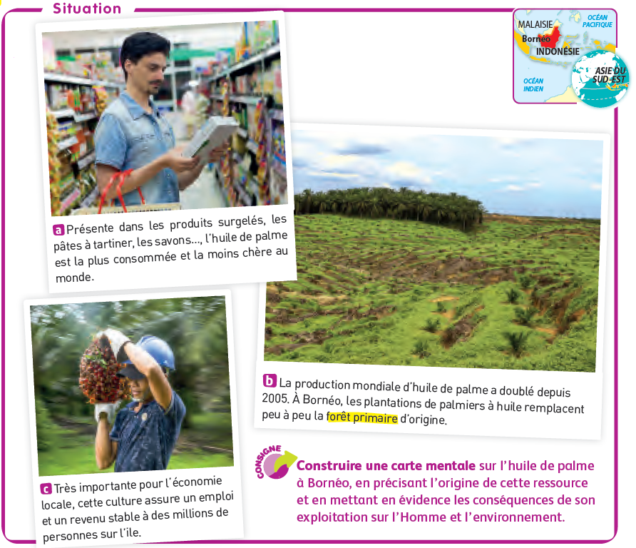

**SVT : finir la carte mentale à partir des pages 50-51**

**Laisser une demi-page pour coller votre carte mentale.**

L’huile de palme est utilisée dans de très nombreux aliments, des produits cosmétiques, des biocarburants... La culture des **palmiers à huile** a des conséquences dramatiques sur la **biodiversité** (les forêts sauvages disparaissent avec tous les êtres vivants qui y vivent).

Elle contient 50 % **d'acides gras saturés** (contre 8% pour l'huile de colza) ce qui augmente le taux de mauvais cholestérol.

3) Comment préserver les ressources halieutiques ? (p 52-53)

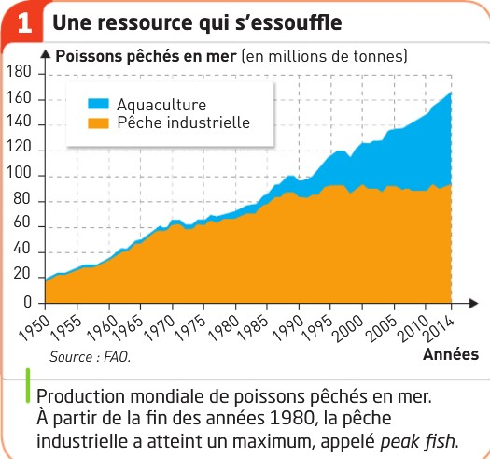

A la fin des années 80, la pêche industrielle a atteint un maximum car il n’y avait plus assez de **poissons sauvages** à pêcher.

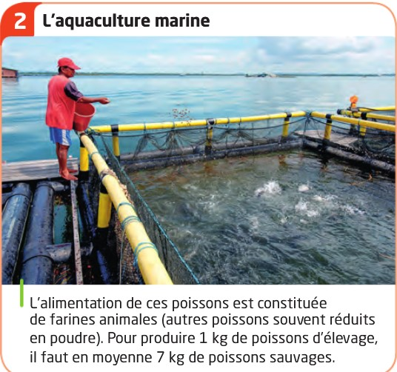

Différentes stratégies permettant de combler la demande croissante en poisson :

- **élevage** (**aquaculture** marine)

- **chalutage** en eau profonde

Ces techniques ne sont pas totalement satisfaisantes car :

- l’aquaculture consomme beaucoup de ressources naturelles (7 kg de poissons sauvages pour obtenir 1 kg de poisson d’élevage)

- le chalutage, en raclant le fond, détruit les fonds marins en tuant de nombreux êtres vivants.

L’interdiction des captures de thon pesant moins de 30 kg a permis à l’espèce de se reproduire en atteignant sa **maturité sexuelle**. L’espèce n’est plus menacée grâce à cette interdiction et grâce à la mise en place de **quotas** de pêche.

4) Comment les activités humaines peuvent-elles modifier les écosystèmes ? (p54-55)

Pour vendredi 18/12 : Faire la piste pour réussir sur une demi-page.

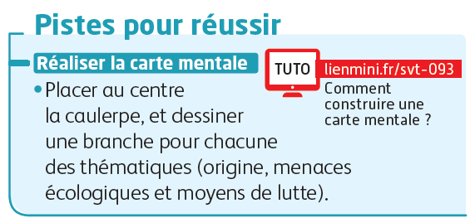

Laissez une demi-page pour coller la carte mentale.

La caulerpe est une espèce d’algue **invasive** qui a été introduite involontairement dans la Méditerranée. Les activités humaines peuvent complètement déstabiliser un **écosystème** et parfois aboutir à **l'extinction** de nombreuses espèces.

5) Pourquoi préserver les écosystèmes ? (p56-57)

° La disparition mondiale des **abeilles** serait catastrophique car la majorité des plantes à fleurs sont **pollinisées** par des abeilles.

Des milliers **d’espèces** disparaîtraient. L’Homme serait obligé de polliniser lui-même chaque fleur pour obtenir des fruits !

° La conservation des **écosystèmes** est essentielle pour la santé humaine car une grande partie des médicaments sont issus des êtres vivants et de nombreux restent à découvrir.

° Ne pas polluer les cours d’eaux venant des montagnes est plus rentable que de dépolluer l’eau en installant une **station d’épuration**.

6) Quels comportements adopter pour préserver l’environnement ? (p58-59)

° Moyens pour réduire la consommation d’eau et d’électricité :

- baisser la température de 1°C (7% d’économie)

- prendre une douche de 5 min plutôt qu’un bain (3 x moins d’eau)

- programmer le système de chauffage pour moins chauffer quand on est absent du logement

° Comportements alimentaires pouvant contribuer à protéger l’environnement :

- manger moins de viandes car elles nécessitent beaucoup **d’eau**, de grandes **surfaces** de terre et entraînent beaucoup de rejets de **gaz à effet de** **serre**.

- Manger local permet de rejeter moins de **CO2** dans l’atmosphère car il y a moins de transport.

° Les transports en commun permettent de rejeter 5 fois moins de **CO2** dans l’atmosphère que les voitures particulières et désencombrent les routes pour diminuer les embouteillages. L’idéal est de privilégier les transports à pied ou à vélo.

Exercice 2 p62

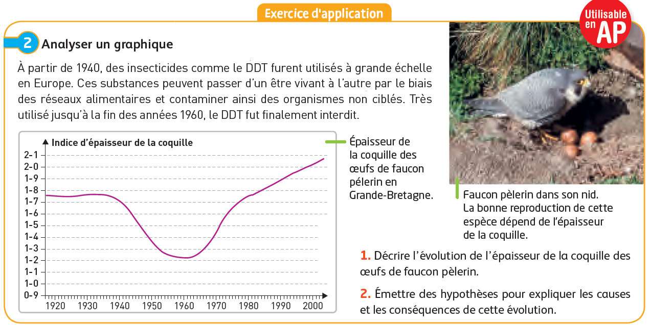

Conséquences de l’augmentation : le nombre de faucon a augmenté.

Exercices 10 et 11 p65

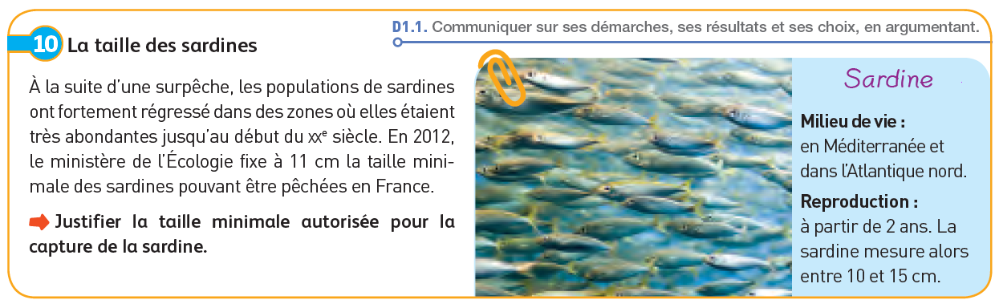

La taille minimale est de 11 cm car à cette taille les sardines auront atteint la **maturité sexuelle.**

